

Office de la Formation Professionnelle et de la Promotion du Travail(OFPPT)

Filière : Développement Web
RAPPORT DE PROJET DE FIN D'ÉTUDES (PFE)

Conception et Développement d'une Application Web de Gestion et Vente de Produits Parapharmaceutiques

Réalisé par Encadré par :
M. CHAIMAE SEDRAOUI MmeFatine chaebab

Année académique : 2025 – 2026
Dédicace
Au nom de Dieu, le Clément et le Miséricordieux.
Je dédie ce modeste travail :
À mes chers parents
Les mots ne sauraient exprimer la profondeur de ma gratitude pour tout ce que vous avez sacrifié et offert sans limites. Vous avez toujours été mon soutien, mon refuge et la source de ma force et de ma persévérance. Que ce travail soit le témoignage de ma fidélité et de mon respect, et puissé-je être à la hauteur de vos espérances.
À mes frères et sœurs
Pour leur amour sincère et leur présence à mes côtés à chaque instant. Je leur souhaite succès et épanouissement dans leur parcours.
À mes formateurs et professeurs
Qui ont éclairé mon chemin par leur savoir, leur expérience et leurs précieux conseils. Je leur témoigne tout mon respect et ma plus sincère considération.
À mes amis et collègues
Pour l'esprit de coopération et de solidarité qui nous a unis, et pour chaque moment de partage et de soutien mutuel tout au long de cette formation.
À toute l’équipe de SoliCode
Pour l’accompagnement, l’encadrement et les connaissances acquises tout au long de cette expérience enrichissante.
À toutes les personnes
Qui m'ont tendu la main, de près ou de loin, et qui ont contribué d'une façon ou d'une autre à la réalisation de ce projet.
Je demande à Dieu le Tout-Puissant d'accorder à chacun santé, bonheur, succès et réussite en ce monde et dans l'au-delà.
Remerciements
Nous tenons à exprimer notre profonde gratitude et nos sincères remerciements à toutes les personnes qui ont contribué de près ou de loin à la réalisation de ce projet de fin d’études.
Nous remercions tout particulièrement notre encadrant pédagogique pour son accompagnement, ses conseils précieux et son soutien tout au long de ce travail.
Nous adressons également nos remerciements à l’ensemble des enseignants de notre formation pour la qualité de leur enseignement et les connaissances qu’ils nous ont transmises.
Enfin, nous remercions nos familles et nos proches pour leur soutien moral, leur patience et leurs encouragements constants durant toute la durée de ce projet.

Résumé

Ce projet de fin d’études consiste à développer une application web de gestion et de vente de produits parapharmaceutiques en ligne.
L’objectif principal est de proposer une plateforme permettant aux utilisateurs de consulter les produits, les ajouter au panier et passer des commandes en toute simplicité. L’administrateur dispose quant à lui d’un espace de gestion pour les produits, les catégories, les utilisateurs et les commandes.
Le projet a été réalisé en utilisant des technologies web modernes telles que PHP, MySQL, HTML, CSS . La base de données est conçue pour assurer une gestion efficace des données et garantir l’intégrité des informations.
Ce travail permet de mettre en pratique les connaissances acquises durant la formation et de développer une solution complète répondant à un besoin réel dans le domaine de la vente en ligne.

Table des matières

I. Introduction
- Contexte
- Problématique
- Objectifs du projet
- Méthodologie de travail

II. Présentation du projet
- Description du projet
- Contexte du projet
- Objectif général du projet
- Fonctionnalités principales du système
- Public cible
- Conclusion

III. Analyse des besoins
- Expression du besoin
- Besoins fonctionnels
- Besoins non fonctionnels
- Contraintes du projet
- Conclusion

IV. Conception
- Architecture générale du système
- Diagramme de cas d’utilisation
- Conception fonctionnelle
- Conception de la base de données
- Conception de l’interface utilisateur
- Sécurité et gestion des accès
- Conclusion

V. Technologies utilisées
- PHP
- MySQL
- HTML
- CSS
- Conclusion

VI. Développement de l’application
- Introduction
- Environnement de développement
- Organisation de l’application
- Développement du Front-end
- Pages principales développées
- Développement du Back-end
- Sécurité et gestion des accès
- Conclusion

VII. Tests et validation
- Introduction
- Objectifs des tests
- Tests fonctionnels
- Tests de validation des formulaires
- Tests de la base de données
- Tests de l’interface utilisateur
- Résultats
- Validation du système
- Conclusion

VIII. Résultats et discussion
- Introduction
- Résultats obtenus
- Comparaison avec les objectifs initiaux
- Apports du projet
- Difficultés rencontrées
- Discussion et limites du projet
- Conclusion

IX. Conclusion générale et perspectives
- Conclusion générale
- Perspectives d’évolution

X. Bibliographie

I. Introduction

Contexte
Avec le développement rapide des technologies web et la croissance du commerce électronique, les plateformes de vente en ligne jouent un rôle essentiel dans la modernisation des services commerciaux. Le domaine de la parapharmacie n’échappe pas à cette évolution, car de plus en plus d’utilisateurs préfèrent acheter leurs produits de santé et de bien-être en ligne.
Dans ce contexte, la mise en place d’une application web de vente de produits parapharmaceutiques permet de faciliter l’accès aux produits, d’améliorer l’expérience utilisateur et d’optimiser la gestion des ventes et des stocks.

Problématique
Malgré la disponibilité de plusieurs solutions de vente en ligne, certaines plateformes ne répondent pas toujours aux besoins des utilisateurs en termes de simplicité, de rapidité et de gestion efficace des produits.
La problématique principale de ce projet est donc la suivante :
Comment concevoir et développer une application web de parapharmacie en ligne simple, intuitive et sécurisée permettant aux utilisateurs de consulter les produits, gérer leur panier et effectuer des commandes de manière efficace ?

Objectifs du projet
L’objectif principal de ce projet est de concevoir et développer une application web de parapharmacie en ligne répondant aux besoins des utilisateurs et des administrateurs.

Les objectifs spécifiques sont :
- Permettre aux utilisateurs de consulter facilement les produits disponibles
- Offrir un système d’inscription et d’authentification sécurisé
- Permettre la gestion des produits, catégories et utilisateurs par l’administrateur
- Mettre en place un système de panier et de commande
- Proposer une interface moderne, intuitive et responsive

Méthodologie de travail
Afin de réaliser ce projet, une méthodologie structurée a été adoptée :
- Analyse des besoins et identification des fonctionnalités du système
- Conception de la base de données et modélisation UML
- Développement de l’application web avec les technologies PHP, MySQL, HTML, CSS
- Tests et validation des fonctionnalités développées
- Rédaction de la documentation et du rapport final
Cette approche permet de garantir un développement progressif, organisé et conforme aux objectifs fixés.

II. Présentation du projet

Description du projet
Le présent projet consiste à concevoir et développer une application web de type e-commerce dédiée à la vente de produits parapharmacie en ligne.
Cette plateforme permet aux utilisateurs de consulter les produits disponibles, d'afficher leurs détails complets (image, nom, description et prix), de les ajouter au panier et de passer des commandes en toute simplicité. L'administrateur dispose quant à lui d'un espace de gestion lui permettant de gérer les produits, les catégories et les commandes.
Le système est développé sous forme d'une application web dynamique utilisant les technologies suivantes : PHP, MySQL, HTML, CSS .

Contexte du projet
Avec l’évolution rapide du commerce électronique et la digitalisation des services, les solutions de vente en ligne sont devenues indispensables.
Dans le domaine de la parapharmacie, les utilisateurs recherchent des plateformes simples, rapides et accessibles leur permettant d’acheter des produits de santé et de bien-être sans se déplacer.
Ce projet vise donc à répondre à ce besoin en proposant une solution centralisée, moderne et facile à utiliser.

Objectif général du projet
L’objectif principal de ce projet est de développer une application web de parapharmacie en ligne permettant :
• La consultation des produits par les utilisateurs.
• L'affichage des détails de chaque produit .
• La gestion du panier d'achat.
• La passation des commandes .
• L'envoi automatique de la commande via WhatsApp.
• La gestion des produits et catégories par l'administrateur — ajout, modification et suppression.
• Le suivi des commandes et la communication avec les clients via WhatsApp.

Fonctionnalités principales
La plateforme propose plusieurs fonctionnalités essentielles :
- Authentification et gestion des utilisateurs
- Affichage et consultation des produits par catégorie
- Ajout de produits au panier
- Gestion des commandes
- Interface d’administration pour la gestion du site

Public cible
Cette application est destinée à deux types d’utilisateurs :
- Les clients, qui peuvent consulter les produits et effectuer des achats en ligne
- L’administrateur, qui assure la gestion complète du système
Le site est accessible à toute personne disposant d’une connexion Internet.

Conclusion
Cette présentation met en évidence les objectifs et les fonctionnalités principales de l’application de parapharmacie en ligne. Elle permet de comprendre le cadre général du projet et prépare les étapes suivantes liées à l’analyse et à la conception du système.

III. Analyse des besoins

1. Expression du besoin
Avec l’essor du commerce électronique et la digitalisation des services, les habitudes des consommateurs ont profondément changé. Aujourd’hui, les utilisateurs privilégient les plateformes en ligne pour acheter des produits rapidement, sans contraintes de déplacement et avec une meilleure comparaison des prix et des produits.
Dans le domaine de la parapharmacie, ce besoin est encore plus important, car les clients recherchent des produits de santé, de beauté et de bien-être accessibles facilement et en toute sécurité.
Cependant, les solutions existantes présentent parfois plusieurs limites :
- Interfaces complexes ou peu intuitives
- Manque de centralisation des produits
- Absence d’un système de gestion simple pour l’administrateur
- Expérience utilisateur non optimisée
Dans ce contexte, ce projet vise à concevoir et développer une application web de parapharmacie en ligne, simple, sécurisée et facile à utiliser, permettant de :
- consulter les produits par catégories,
- effectuer des achats en ligne,
- gérer un panier d’achat,
- administrer les produits et les commandes.

2. Besoins fonctionnels
Les besoins fonctionnels décrivent les fonctionnalités que le système doit obligatoirement fournir.

🔹 2.1 Fonctionnalités de l’administrateur
L’administrateur est responsable de la gestion globale de la plateforme. Il doit disposer des fonctionnalités suivantes :
✔ Authentification
- Connexion sécurisée via email et mot de passe
- Déconnexion sécurisée
- Gestion de session
✔ Gestion des produits
- Ajouter un nouveau produit (nom, description, prix, image, catégorie)
- Modifier les informations d’un produit existant
- Supprimer un produit
- Consulter la liste des produits
✔ Gestion des catégories
- Ajouter une catégorie (ex : soins visage, vitamines, bébé…)
- Modifier une catégorie
- Supprimer une catégorie
- Lier les produits aux catégories
✔ Gestion des utilisateurs
- Consulter la liste des utilisateurs
- Supprimer un utilisateur si nécessaire
- Identifier les rôles (admin / client)
✔ Gestion des commandes
- Consulter les commandes passées
- Voir les détails d’une commande (produits, quantité, prix)
- Changer le statut d’une commande (en attente, validée, livrée)

🔹 2.2 Fonctionnalités de l’utilisateur (client)
L’utilisateur final est le client qui utilise la plateforme pour acheter des produits.
✔ Inscription et authentification
- Création de compte utilisateur
- Connexion sécurisée
- Gestion du profil
✔ Consultation des produits
- Affichage des produits disponibles
- Filtrage par catégorie
- Recherche par nom ou mot-clé
- Consultation des détails d’un produit
✔ Gestion du panier
- Ajouter des produits au panier
- Modifier la quantité
- Supprimer un produit du panier
- Calcul automatique du total
✔ Commande
- Validation du panier
- Passage de commande
- Enregistrement des informations (adresse, téléphone)
- Suivi de la commande
✔ Historique
- Consultation des commandes passées
- Détail de chaque commande

3. Besoins non fonctionnels
Les besoins non fonctionnels définissent les contraintes de qualité du système.

🔹 3.1 Performance
- Le système doit répondre rapidement aux requêtes utilisateur
- Le chargement des pages doit être optimisé
- Les requêtes SQL doivent être efficaces

🔹 3.2 Sécurité
- Mot de passe stocké sous forme hashée (bcrypt)
- Protection contre les injections SQL
- Gestion des sessions utilisateur sécurisée
- Contrôle des accès selon les rôles

🔹 3.3 Ergonomie
- Interface simple et intuitive
- Navigation facile entre les pages
- Design moderne et lisible
- Expérience utilisateur fluide

🔹 3.4 Maintenabilité
- Code organisé et structuré
- Séparation logique (frontend / backend)
- Facilité d’évolution du système (ajout de nouvelles fonctionnalités)

4. Contraintes du projet
Le projet est soumis à plusieurs contraintes :
- Temps de développement limité (projet académique)
- Réalisation individuelle
- Utilisation de technologies imposées :
  - PHP
  - MySQL
  - HTML
  - CSS
- Développement en environnement local (XAMPP / WAMP)
- Budget nul
- Pas d’hébergement en production obligatoire

5. Conclusion
Cette analyse détaillée des besoins a permis de définir de manière claire et structurée les fonctionnalités attendues du système ainsi que les contraintes techniques et organisationnelles.
Elle constitue une base essentielle pour la phase de conception du système, notamment la modélisation UML et la conception de la base de données, afin de garantir un développement cohérent et efficace de l’application de parapharmacie en ligne.

IV. Conception

Architecture générale du système
L'application web de parapharmacie en ligne est basée sur une architecture client-serveur à trois niveaux :
- Couche présentation (Frontend) — HTML, CSS : interface utilisateur affichée dans le navigateur.
- Couche logique (Backend) — PHP (PDO) : traitement des requêtes, gestion des sessions et de la logique métier.
- Couche données (Base de données) — MySQL : stockage et gestion des données (produits, utilisateurs, commandes).

Diagramme de cas d'utilisation

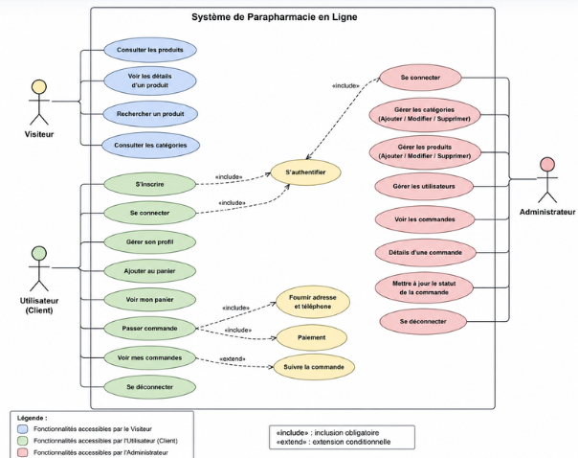

Le système comporte deux acteurs principaux :

Acteur : Client
- S'inscrire / Se connecter
- Consulter le catalogue de produits
- Rechercher un produit
- Voir les détails d'un produit
- Ajouter au panier / Supprimer du panier
- Passer une commande via WhatsApp

Acteur : Administrateur
- Se connecter (accès sécurisé)
- Gérer les produits (Ajouter, Modifier, Supprimer)
- Consulter les commandes
- Contacter les clients via WhatsApp
- Consulter le tableau de bord

Conception fonctionnelle

Le système est divisé en deux espaces distincts :

Espace Client :
- Page d'accueil avec catalogue et recherche
- Page de détail produit
- Page panier
- Page confirmation de commande
- Pages login / signup

Espace Administrateur :
- Tableau de bord (statistiques)
- Gestion des produits
- Gestion des commandes

Conception de la base de données
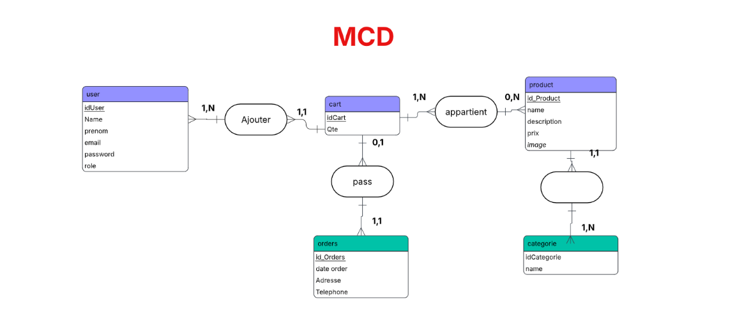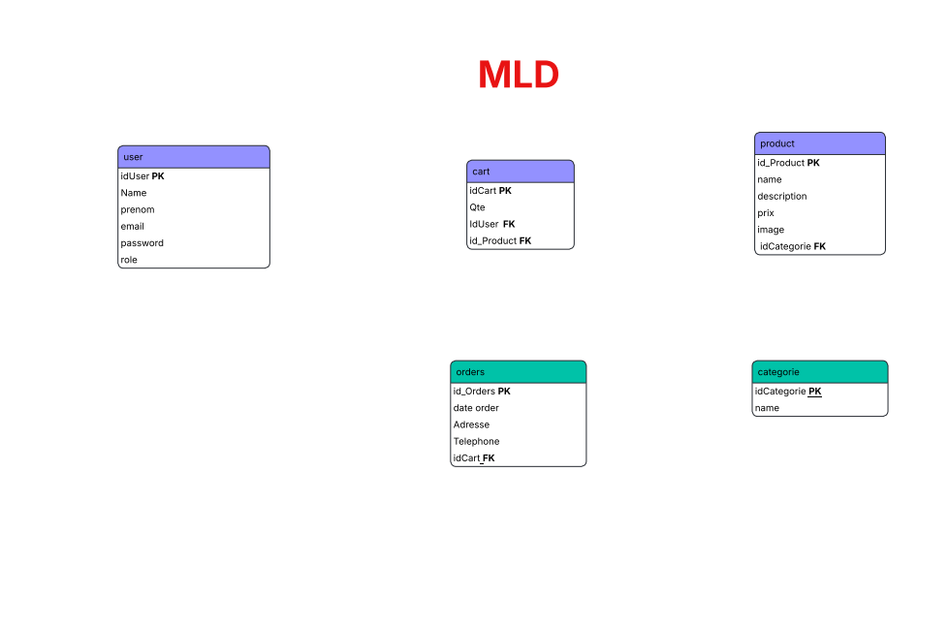

La base de données parapharmacie est composée de 5 tables :
Table | Champs principaux | Description
user | idUser, Name, email, password, role | Utilisateurs (client/admin)
product | id_Product, name, description, prix, idCategorie, image | Catalogue produits
categorie | idCategorie, name | Catégories produits
cart | idCart, Qte, idUser, id_Product | Panier d'achat
orders | id_Orders, date_order, Adresse, Telephone, idCart | Commandes

Relations :
- user (1) → (N) cart
- product (1) → (N) cart
- cart (1) → (1) orders
- categorie (1) → (N) product

Conception de l'interface utilisateur

La charte graphique adoptée est la suivante :
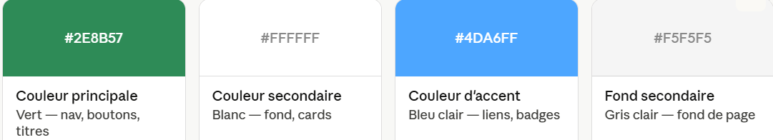

Sécurité et gestion des accès
- Mots de passe hashés avec password_hash() (bcrypt).
- Vérification du rôle en session pour protéger l'espace admin.
- Utilisation de PDO avec requêtes préparées contre les injections SQL.
- Validation des données côté serveur.
- Déconnexion par destruction de session (session_destroy()).

Conclusion
Cette phase de conception a permis de définir de manière claire l'architecture du système, les interactions entre les acteurs et la structure de la base de données. Elle constitue un socle solide pour la phase de réalisation et garantit un développement cohérent et structuré de l'application.

V. Technologies utilisées

1. PHP
- PHP (Hypertext Preprocessor) est un langage de programmation côté serveur open source, largement utilisé pour le développement d'applications wedynamiques.
- Dans ce projet, PHP est utilisé pour :
- Traiter les formulaires (login, signup, commande).
- Gérer les sessions utilisateur.
- Communiquer avec la base de données via PDO.
- Contrôler les accès selon les rôles (client/admin).
- Version utilisée : PHP 8.2

2. MySQL
MySQL est un système de gestion de base de données relationnelle (SGBDR) open source. Il permet de stocker, organiser et manipuler les données de manière efficace.
Dans ce projet, MySQL est utilisé pour :
- Stocker les informations des utilisateurs, produits, catégories, paniers et commandes.
- Assurer l'intégrité des données via les clés étrangères.
- Exécuter des requêtes SQL optimisées.
Outil de gestion : PhpMyAdmin

3. HTML
HTML (HyperText Markup Language) est le langage de balisage standard pour la création de pages web. Il définit la structure et le contenu des pages.
Dans ce projet, HTML est utilisé pour :
- Structurer les pages (navbar, sections, formulaires, tableaux).
- Intégrer les données PHP dynamiquement.
- Créer les formulaires de login, signup, ajout produit et commande.
Version utilisée : HTML5

4. CSS
CSS (Cascading Style Sheets) est le langage de style utilisé pour définir l'apparence visuelle des pages web.
Dans ce projet, CSS est utilisé pour :
- Styliser la navbar, les cards produits, les formulaires et les tableaux.
- Appliquer la charte graphique du projet (vert #2E8B57, blanc, gris).
- Assurer un design moderne, propre et responsive.

5. Conclusion
L'ensemble des technologies utilisées dans ce projet forment une stack web complète et cohérente. PHP et MySQL assurent la robustesse du backend, tandis que HTML et CSS garantissent une interface moderne et intuitive. Ces technologies, maîtrisées durant la formation, ont permis de développer une application web fonctionnelle, sécurisée et adaptée aux besoins du projet.

VI. Développement de l’application

Introduction
Après les phases d’analyse des besoins et de conception, la phase de développement constitue l’étape de réalisation du projet de parapharmacie en ligne. Elle consiste à transformer les modèles et les spécifications définis précédemment en une application web fonctionnelle permettant aux utilisateurs de consulter les produits, passer des commandes et gérer leurs comptes.

Environnement de développement
Le développement de l’application a été réalisé dans un environnement local afin de faciliter les tests et le débogage.
Outils utilisés :
- Serveur local : XAMPP
- Éditeur de code : Visual Studio Code
- Navigateur de test : Google Chrome
- Base de données : MySQL via phpMyAdmin
Cet environnement permet de simuler le fonctionnement d’un serveur web réel et de tester l’ensemble des fonctionnalités avant le déploiement.

Organisation de l’application
L’application est organisée de manière à séparer les différentes responsabilités.

Front-end
- Fichiers HTML pour la structure des pages
- Fichiers CSS pour la mise en forme et la charte graphique
- Affichage des produits et des informations destinées aux utilisateurs

Back-end
- Fichiers PHP pour le traitement des données et la logique métier
- Gestion des sessions et de l’authentification
- Communication avec la base de données MySQL via PDO
Cette organisation facilite la maintenance, l’évolution et la réutilisation du code.

Développement du Front-end
Le front-end permet aux utilisateurs d’interagir facilement avec l’application.
Pages principales développées :
- index.php : page d’accueil affichant les produits disponibles
- details.php : page de détail d’un produit
- signup.php : formulaire d’inscription
- login.php : formulaire de connexion
- panier.php : gestion du panier
- confirmation.php : validation de la commande
- Interface d’administration pour la gestion des produits, utilisateurs et commandes
HTML est utilisé pour structurer les pages tandis que CSS assure leur mise en forme et leur adaptation aux différents appareils. JavaScript est utilisé pour améliorer l’expérience utilisateur et certaines interactions dynamiques.

Développement du Back-end
Le back-end est développé en PHP et constitue le cœur fonctionnel de l’application.
Fonctionnalités principales :
- Gestion de l’inscription et de la connexion des utilisateurs
- Gestion des sessions utilisateurs et des rôles
- Ajout, modification et suppression des produits
- Gestion du panier d’achat
- Validation et traitement des commandes
- Communication sécurisée avec la base de données via PDO et requêtes préparées

Gestion de la base de données
La base de données MySQL est utilisée pour stocker toutes les informations du système :
- Administrateurs
- Utilisateurs
- Produits
- Commandes
Les relations entre les différentes tables sont assurées par des clés étrangères afin de garantir l’intégrité des données. Les opérations CRUD (Create, Read, Update, Delete) sont réalisées à travers des scripts PHP pour chaque entité du système.

Sécurité et gestion des accès
Une attention particulière a été portée à la sécurité de l’application :
- Utilisation des sessions PHP pour l’authentification
- Protection des mots de passe avec password_hash() et password_verify()
- Restriction de l’accès à l’espace administrateur
- Protection contre les injections SQL grâce aux requêtes préparées PDO
- Protection contre les failles XSS avec htmlspecialchars()
- Validation et filtrage des données saisies par les utilisateurs

Conclusion
La phase de développement a permis de mettre en œuvre l’ensemble des fonctionnalités prévues lors de la conception. L’application de parapharmacie en ligne obtenue est fonctionnelle, sécurisée et facile à utiliser. Elle répond aux besoins des utilisateurs en leur offrant un accès simple aux produits de parapharmacie ainsi qu’un système efficace de gestion des commandes. Les captures d’écran des principales fonctionnalités développées sont présentées dans la section suivante.

Interface Client — Page d'accueil

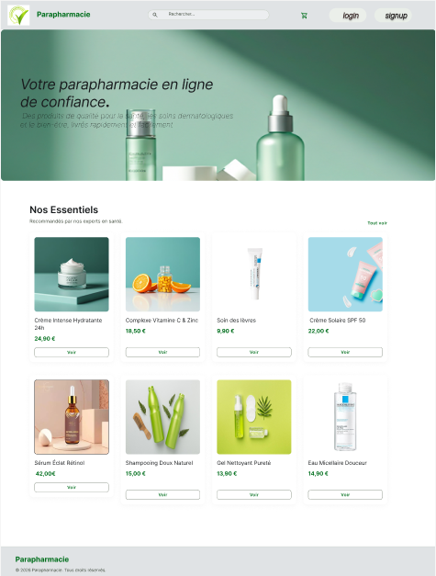

Interface Client — details

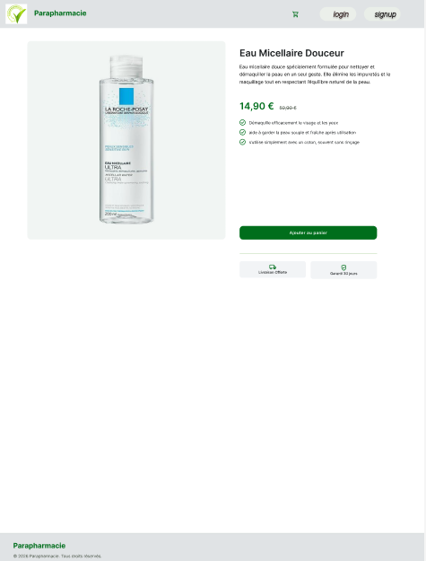

3.Interface Client — Inscription / Connexion

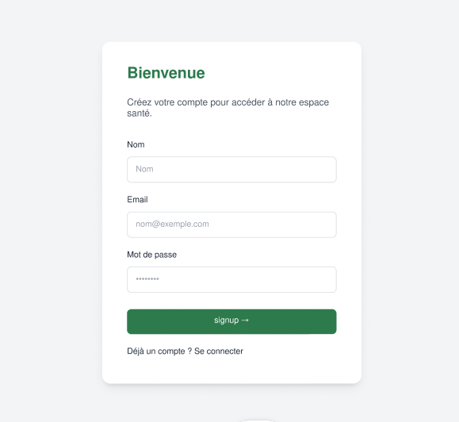

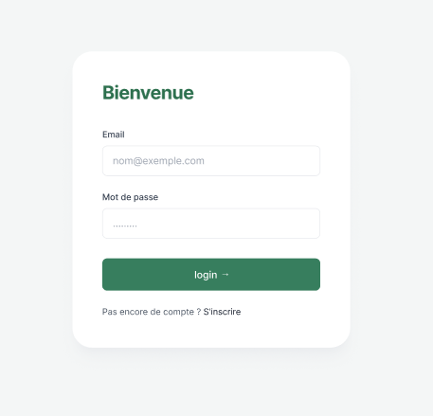

4.Interface Client — paniar

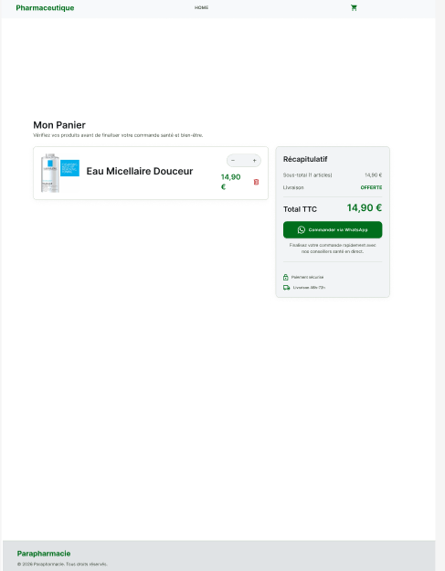

5.Interface Administrateur — Dashboard

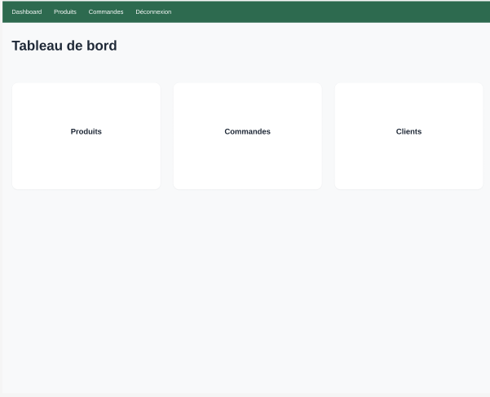

6.Interface Administrateur — PRODUIT

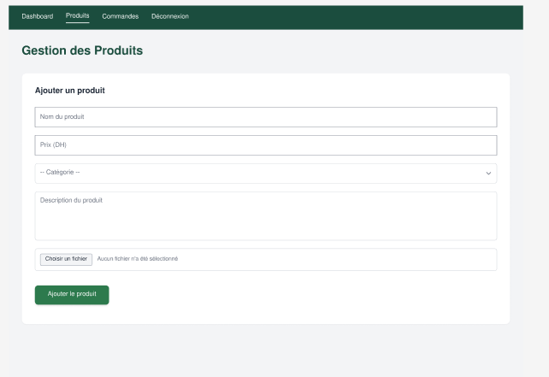

5.Interface Administrateur — Commandes

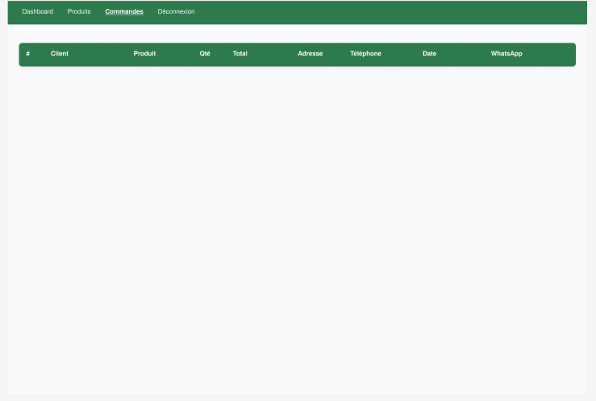

VII. Tests et validation

Introduction
Après la phase de développement, des tests ont été réalisés afin de vérifier le bon fonctionnement de l’application de parapharmacie en ligne et de s’assurer qu’elle répond correctement aux besoins définis lors de l’analyse. Cette phase permet d’identifier d’éventuelles anomalies, de corriger les erreurs et de valider les fonctionnalités mises en place.

Objectifs des tests
Les tests réalisés visent à :
- vérifier le bon fonctionnement des différentes fonctionnalités de l’application ;
- s’assurer de la cohérence des données stockées dans la base de données ;
- garantir la stabilité et la fiabilité de l’application ;
- valider la conformité du système avec les objectifs du projet.

Tests fonctionnels
Les tests fonctionnels permettent de vérifier que chaque fonctionnalité de l’application fonctionne conformément aux attentes.
Les tests réalisés :
- Test de l’inscription des utilisateurs ;
- Test de la connexion et de la déconnexion ;
- Test de l’ajout d’un produit par l’administrateur ;
- Test de la modification et de la suppression d’un produit ;
- Test de l’ajout des produits au panier ;
- Test de la validation d’une commande ;
- Test de la consultation et de la gestion des commandes par l’administrateur.
Résultat : Toutes les fonctionnalités principales ont fonctionné correctement après correction des erreurs détectées.

Tests de validation des formulaires
Les formulaires ont été testés afin de vérifier :
- la validation des champs obligatoires ;
- la gestion des champs vides ou incorrects ;
- l’affichage des messages d’erreur.
PHP a été utilisé pour assurer la validation côté serveur et garantir la fiabilité des données saisies.

Tests de la base de données
Ces tests ont permis de vérifier :
- l’insertion correcte des données dans MySQL ;
- la récupération des données affichées sur les différentes pages ;
- le respect des relations entre les tables (utilisateur, produit, commande, administrateur) ;
- l’intégrité des clés étrangères entre les différentes tables.
Les données sont enregistrées et récupérées correctement sans incohérence.

Tests d’interface utilisateur
L’interface de l’application a été testée sur différentes tailles d’écran afin de vérifier :
- la lisibilité du contenu et des fiches produits ;
- l’adaptation aux écrans mobiles (Responsive Design) ;
- la facilité de navigation entre les pages utilisateur et administrateur.
Le site est compatible avec les navigateurs modernes tels que Google Chrome et Microsoft Edge.

Résultats
Les résultats des tests montrent que :
- l’application est fonctionnelle et stable ;
- les principales fonctionnalités répondent aux besoins définis ;
- les erreurs rencontrées lors des premiers tests ont été corrigées ;
- les données sont correctement enregistrées et traitées ;
- l’expérience utilisateur est satisfaisante pour les utilisateurs et les administrateurs.

Conclusion
Les différents tests effectués ont permis de valider le bon fonctionnement de l’application de parapharmacie en ligne. Les fonctionnalités développées répondent aux exigences du cahier des charges et garantissent une utilisation fiable, sécurisée et efficace du système.

Test | Résultat | Statut
Inscription utilisateur | Compte créé avec succès | ✅ Validé
Connexion utilisateur | Session ouverte correctement | ✅ Validé
Connexion administrateur | Accès au tableau de bord accordé | ✅ Validé
Déconnexion | Session détruite, redirection effectuée | ✅ Validé
Ajout d’un produit | Produit enregistré en base de données | ✅ Validé
Modification d’un produit | Informations mises à jour | ✅ Validé
Suppression d’un produit | Produit supprimé de la base | ✅ Validé
Consultation des produits | Liste des produits affichée correctement | ✅ Validé
Recherche de produits | Résultats affichés selon le mot-clé | ✅ Validé
Ajout au panier | Produit ajouté au panier avec succès | ✅ Validé
Validation de commande | Commande enregistrée avec succès | ✅ Validé
Gestion des commandes | Statut de commande mis à jour | ✅ Validé
Validation des formulaires | Messages d’erreur affichés correctement | ✅ Validé
Responsive Design | Affichage adapté mobile et desktop | ✅ Validé
Protection XSS | Données échappées correctement | ✅ Validé
Protection Injection SQL | Requêtes préparées PDO utilisées | ✅ Validé

Validation du système
À l’issue des différentes phases de tests, l’application de parapharmacie en ligne a été validée. Elle répond aux objectifs définis au début du projet et offre aux utilisateurs une plateforme fonctionnelle permettant de consulter les produits, gérer leur panier et passer leurs commandes en toute simplicité. L’administrateur dispose également des outils nécessaires pour gérer efficacement les produits et les commandes.

Conclusion
La phase de tests et de validation a permis d’assurer la qualité, la fiabilité et la stabilité de l’application développée. Les résultats obtenus confirment que les fonctionnalités mises en place répondent aux besoins identifiés lors de l’analyse et que l’application est prête à être utilisée dans des conditions réelles.

VIII. Résultats et discussion

Introduction
Après les phases de développement et de tests, cette partie présente les résultats obtenus lors de la réalisation du projet de parapharmacie en ligne ainsi qu’une analyse permettant d’évaluer les résultats obtenus par rapport aux objectifs définis au début du projet.

Résultats obtenus
Le développement de l’application a permis d’atteindre la majorité des objectifs définis dans le cahier des charges.
Principales fonctionnalités réalisées :
- Système d’inscription et d’authentification des utilisateurs et de l’administrateur ;
- Consultation des produits de parapharmacie disponibles ;
- Affichage détaillé des informations de chaque produit ;
- Ajout, modification et suppression des produits par l’administrateur ;
- Gestion du panier d’achat ;
- Validation et enregistrement des commandes ;
- Consultation et gestion des commandes par l’administrateur ;
- Interface simple, claire et responsive.
L’application fonctionne correctement dans un environnement local et les données sont stockées de manière cohérente dans la base de données MySQL.

Apports du projet
La réalisation de ce projet a permis :
- Une meilleure compréhension du développement web avec PHP ;
- La mise en pratique de la gestion des bases de données relationnelles avec MySQL ;
- L’amélioration des compétences en HTML, CSS et JavaScript ;
- L’apprentissage des techniques de sécurisation des applications web (PDO, requêtes préparées, password_hash(), password_verify(), protection XSS) ;
- La structuration d’un projet web complet avec une interface utilisateur et une interface administrateur.
Le projet a également permis de renforcer les compétences en analyse, conception et développement d’applications web.

Difficultés rencontrées
Durant la réalisation du projet, certaines difficultés ont été rencontrées, notamment :
- La gestion des relations entre les tables de la base de données ;
- La mise en place de l’authentification et de la gestion des sessions ;
- La gestion de l’upload et de l’affichage des images des produits ;
- La validation et la sécurisation des données saisies par les utilisateurs ;
- L’organisation du code afin de faciliter sa maintenance.
Ces difficultés ont été surmontées grâce à des tests réguliers, à la consultation de la documentation technique et à des améliorations progressives du code.

Discussion et limites du projet
Bien que l’application soit fonctionnelle, certaines améliorations peuvent encore être envisagées :
- Amélioration de l’interface graphique et de l’expérience utilisateur ;
- Ajout d’un moteur de recherche avancé et de filtres par catégories ;
- Mise en place d’un système de notifications pour les commandes ;
- Intégration d’un système de paiement en ligne ;
- Déploiement de l’application sur un serveur de production accessible via Internet.
Ces perspectives permettront d’enrichir les fonctionnalités et d’améliorer davantage la qualité du service proposé.

Conclusion
Les résultats obtenus montrent que l’application de parapharmacie en ligne répond efficacement aux besoins identifiés lors de l’analyse. Malgré certaines limites, elle est fonctionnelle, stable et sécurisée. Elle constitue une base solide pour de futures évolutions et pour un éventuel déploiement dans un environnement réel.

IX. Conclusion générale et perspectives

Conclusion générale
Ce projet avait pour objectif principal de concevoir et de développer une application web de parapharmacie en ligne permettant aux utilisateurs de consulter des produits de santé et de bien-être, gérer leurs commandes et interagir avec une plateforme moderne et sécurisée.
À travers les différentes phases du projet — analyse des besoins, conception, développement, tests et validation — il a été possible de mettre en œuvre une application web fonctionnelle répondant aux objectifs fixés au départ.
L’application développée permet :
- La gestion complète des produits par l’administrateur ;
- La consultation des produits disponibles par les utilisateurs ;
- L’inscription et l’authentification sécurisée des utilisateurs ;
- La gestion du panier d’achat ;
- La validation et le suivi des commandes ;
- La gestion des commandes par l’administrateur ;
- Une navigation simple, intuitive et adaptée aux différents supports.
L’utilisation des technologies PHP, MySQL, HTML, CSS , sécurisée et structurée. Ce projet a également permis de renforcer les compétences en développement web, en gestion de bases de données relationnelles ainsi qu’en conception d’applications informatiques.
Malgré certaines limites, les résultats obtenus sont satisfaisants et conformes aux attentes initiales, ce qui confirme la réussite globale du projet.

Perspectives d’évolution
Bien que l’application soit fonctionnelle, plusieurs améliorations peuvent être envisagées afin d’enrichir davantage ses fonctionnalités :
- Amélioration de l’interface graphique pour offrir une meilleure expérience utilisateur ;
- Ajout d’un système de recherche avancée et de filtres par catégories de produits ;
- Mise en place d’un système de notifications pour informer les utilisateurs de l’état de leurs commandes ;
- Intégration d’un système de paiement en ligne sécurisé ;
- Ajout d’un système d’avis et d’évaluation des produits ;
- Renforcement de la sécurité contre les attaques web les plus courantes ;
- Déploiement de l’application sur un serveur de production afin de la rendre accessible au public ;
- Génération de statistiques et de rapports détaillés pour l’administrateur.
Ces perspectives permettront de faire évoluer l’application vers une solution plus complète, performante et adaptée à une utilisation réelle.

X. Bibliographie

Documentation officielle
- PHP — Documentation officielle PHP : https://www.php.net/docs.php
- MySQL — Documentation officielle MySQL : https://dev.mysql.com/doc/
- PDO — PHP Data Objects : https://www.php.net/manual/fr/book.pdo.php
- MDN Web Docs — HTML, CSS et JavaScript : https://developer.mozilla.org/fr/

Livres et supports de cours
- SOLICODE — Supports de cours : Développement Web, PHP/MySQL, HTML/CSS/JavaScript (2025/2026)
- Jon Duckett, HTML & CSS: Design and Build Websites, Wiley
- Luke Welling & Laura Thomson, PHP and MySQL Web Development, Addison-Wesley

Outils utilisés
- XAMPP — Serveur local Apache + MySQL : https://www.apachefriends.org/fr/
- Visual Studio Code — Éditeur de code : https://code.visualstudio.com/
- phpMyAdmin — Interface de gestion MySQL : https://www.phpmyadmin.net/
- Google Chrome — Navigateur de test : https://www.google.com/chrome/

Ressources en ligne
- W3Schools — Tutoriels HTML, CSS, PHP et MySQL : https://www.w3schools.com/
- Stack Overflow — Résolution de problèmes techniques : https://stackoverflow.com/
- OpenClassrooms — Cours de développement web : https://openclassrooms.com/

